Grup Adı:
Grup Üyeleri:

ALTIN MADENİ
Etkinliğin Amacı | Madenlerin teknolojik ham madde olarak ve ülke ekonomisine önemini tartışmak.
Etkinliğin Süresi | 20 dakika
Ünite | 5.sınıf/Dünya ve Evren
Konu | Yer Kabuğunun Gizemi

Ön Bilgiler
Bu konuyla ilgili herhangi bir önbilgi bulunmamaktadır. Bu etkinliğimizde ikilem kartları oyunu kapsamında doğal anıtlar konusunu ele alacağız.
Ön Hazırlık Soruları
Maden ocakları ülkemizin ekonomik açıdan kalkınmasına nasıl katkı sağlar? Açıklayınız.
Gerekli Araç – Gereçler: Kalem kağıt etkinliği
İkilem Kartı Tasarımı

1. Maden ocağı kurulmasını isterdim çünkü yöredeki işsizlik azalacak ve ekonomi canlanacak.
2. Maden ocağı kurulmasını istemezdim çünkü ormanların zarar görmesini, canlıların zarar görmesini istemiyorum.
3. Maden ocağı kurulmasını desteklerdim ancak yok olan ağaçların yerine ağaç dikilmesini önerirdim.

Yemyeşil ormanların olduğu, tertemiz suların aktığı bir yörede araştırma yapan bilim insanları, bu bölgedeki kayaçlarda yüksek miktarda altın minerali olduğunu keşfediyor. Ve bölgeye altın madeni işleme tesisleri kurulmak isteniyor. Eğer altın madeni işleme tesisleri kurulursa yöredeki işsizlik azalacak, bölge ekonomik açıdan gelişecek ve ülke ekonomisi kalkınacak. Ancak altın madeninin çıkarılması için çok zehirli kimyasal bir madde olan siyanür kullanılıyor ve bu bölgede kurulacak olan altın madeni ormanlık alanlara ve ormanda yaşayan canlılara zarar verecek. Siz o yörede yaşayan biri olsanız nasıl düşünürdünüz?
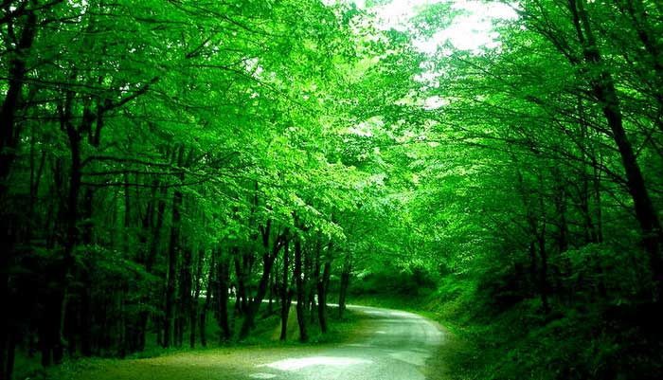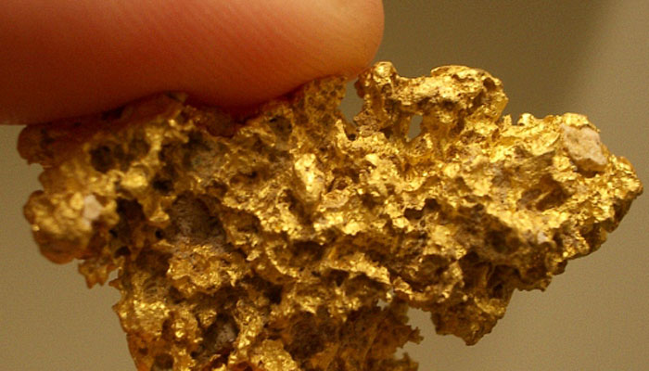

İşlem Basamakları
- 4-5 kişilik gruplar oluşturunuz.
- Dersin sorumlusunun okuduğu ikilem kartını inceleyiniz.
- Önceliğiniz olan kararı belirleyiniz.
- Grubunuzdaki her kişi kararını gerekçesiyle açıklasın. Aşağıdaki tabloya seçeneğe göre karar sayısını not ediniz.
Seçenekler | Kişi Sayısı
1.seçenek
2.seçenek
3.seçenek

- Grup arkadaşlarınızla birlikte ikilem kartından seçtiğiniz ortak görüşü belirleyiniz.
- Ortak görüşünüzü seçme sebepleriyle açıklayınız.

Tartışma Soruları
Ülkemizde yaygın olarak bulunan madenler nelerdir. Altın madeninin ülke ekonomisine ketkısını tartışınız.

Bu Konuda Kafama Takılanlar

Bu Etkinlik İle İlgili Düşüncelerim

